Compte rendu du TP3 Création d’un formulaire de contact en html
1 Objectif généal.
Le but de ce travail pratique est d’améliorer un mini-site existant en remplaçant la page de contact statique par une page contenant un formulaire html complet.
2 Objectif pédagogiques
À la fin de ce TP je dois être capable de :
Comprendre le rôle d’un formulaire dans une page web
Utiliser la balise <form>
Créer des champs de saisie avec la balise <input>
Associer un texte explicatif à un champ avec la balise <label>
Créer une zone de texte longue avec la balise <textarea>
Créer une liste déroulante avec la balise <select>…
3 Première version du formulaire de contact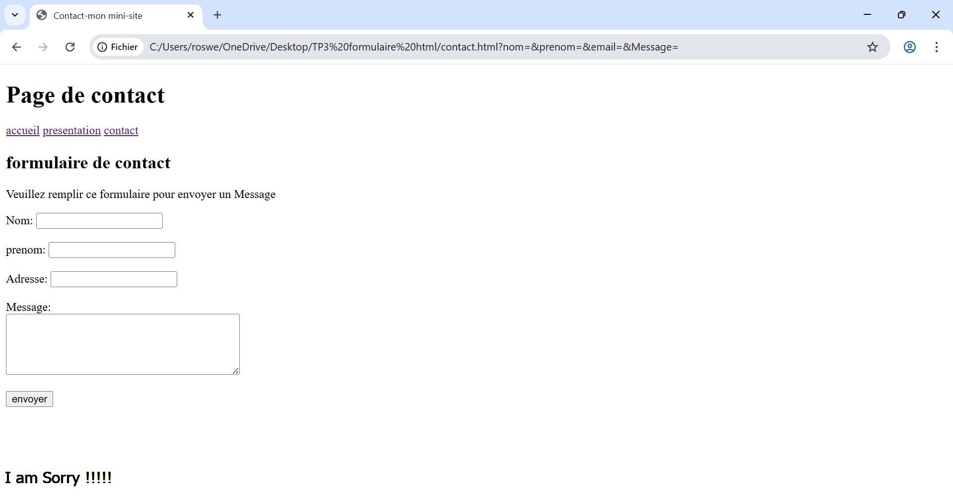

La première version du formulaire de contact consiste à créer la base de la page contact.html avec le titre, la langue et l’encodage. Cela prépare la page pour ajouter le formulaire ensuite.

4 Test de la première version du formulaire
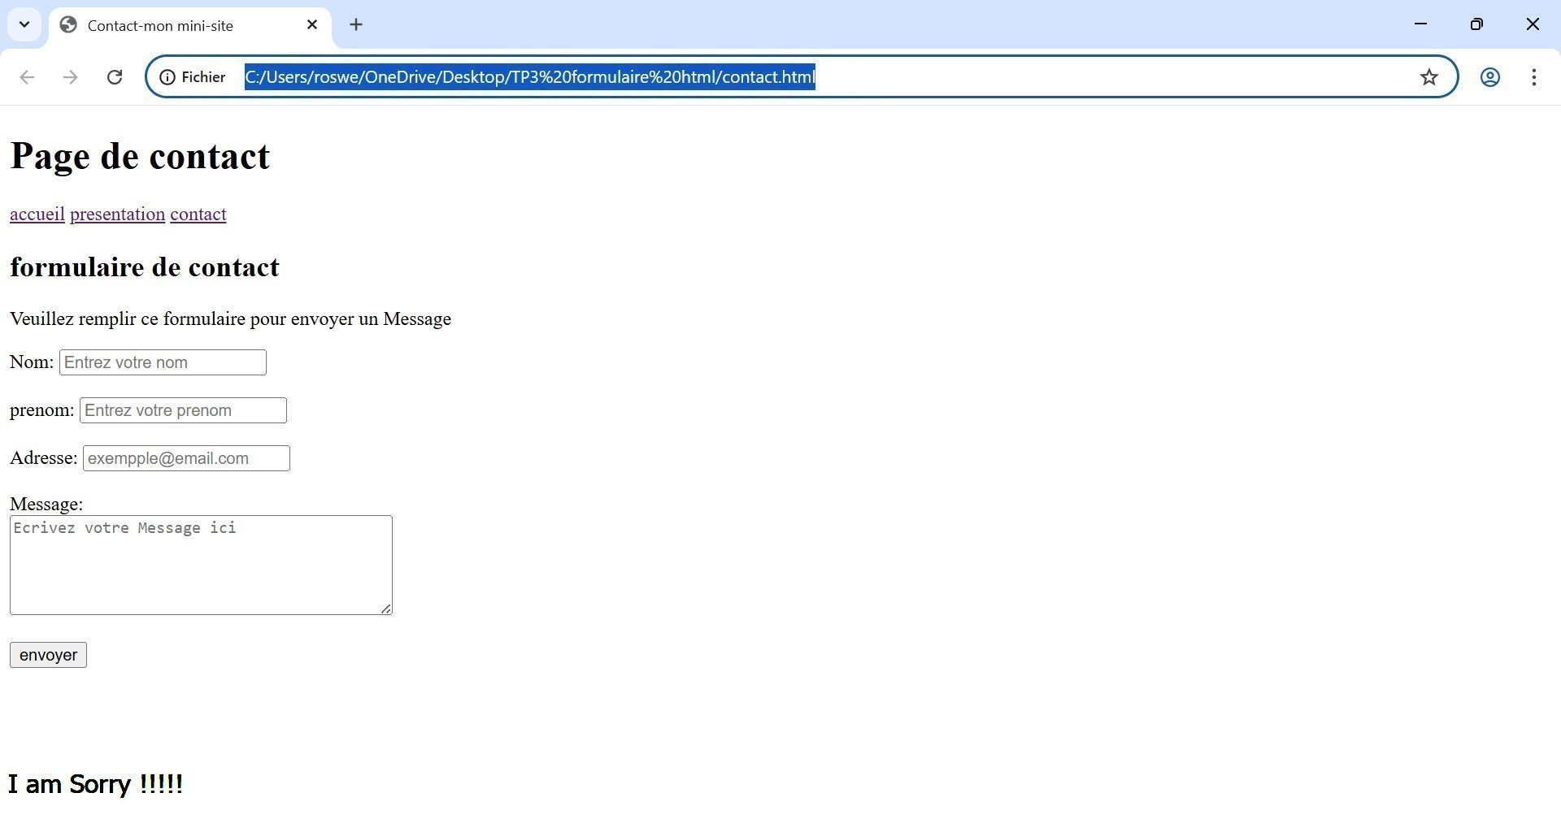

5 comprendre les attributs id, name, et for
Id :identifie de façon unique un élément sur la page
Name :donne le nom de la donnée envoyée au serveur lors de la soumission du formulaire
For :uilise dans la balise <label> pour relier une étiquette à un champ grâce à son id

6 Amélioration du formulaire avec placehoder et required
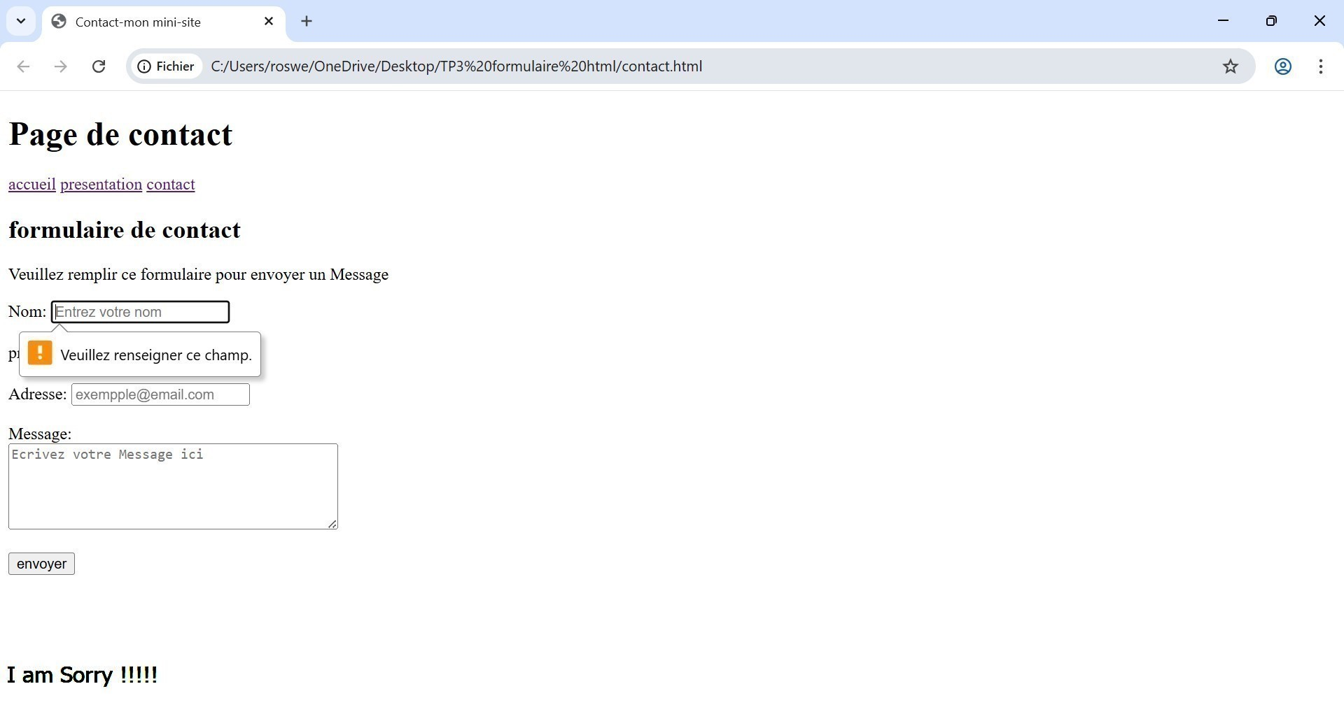

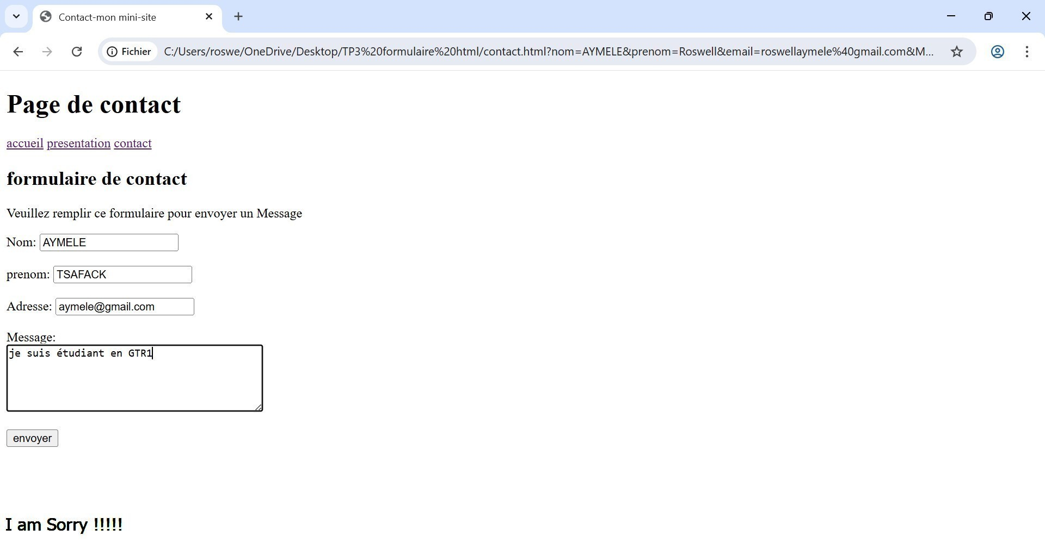

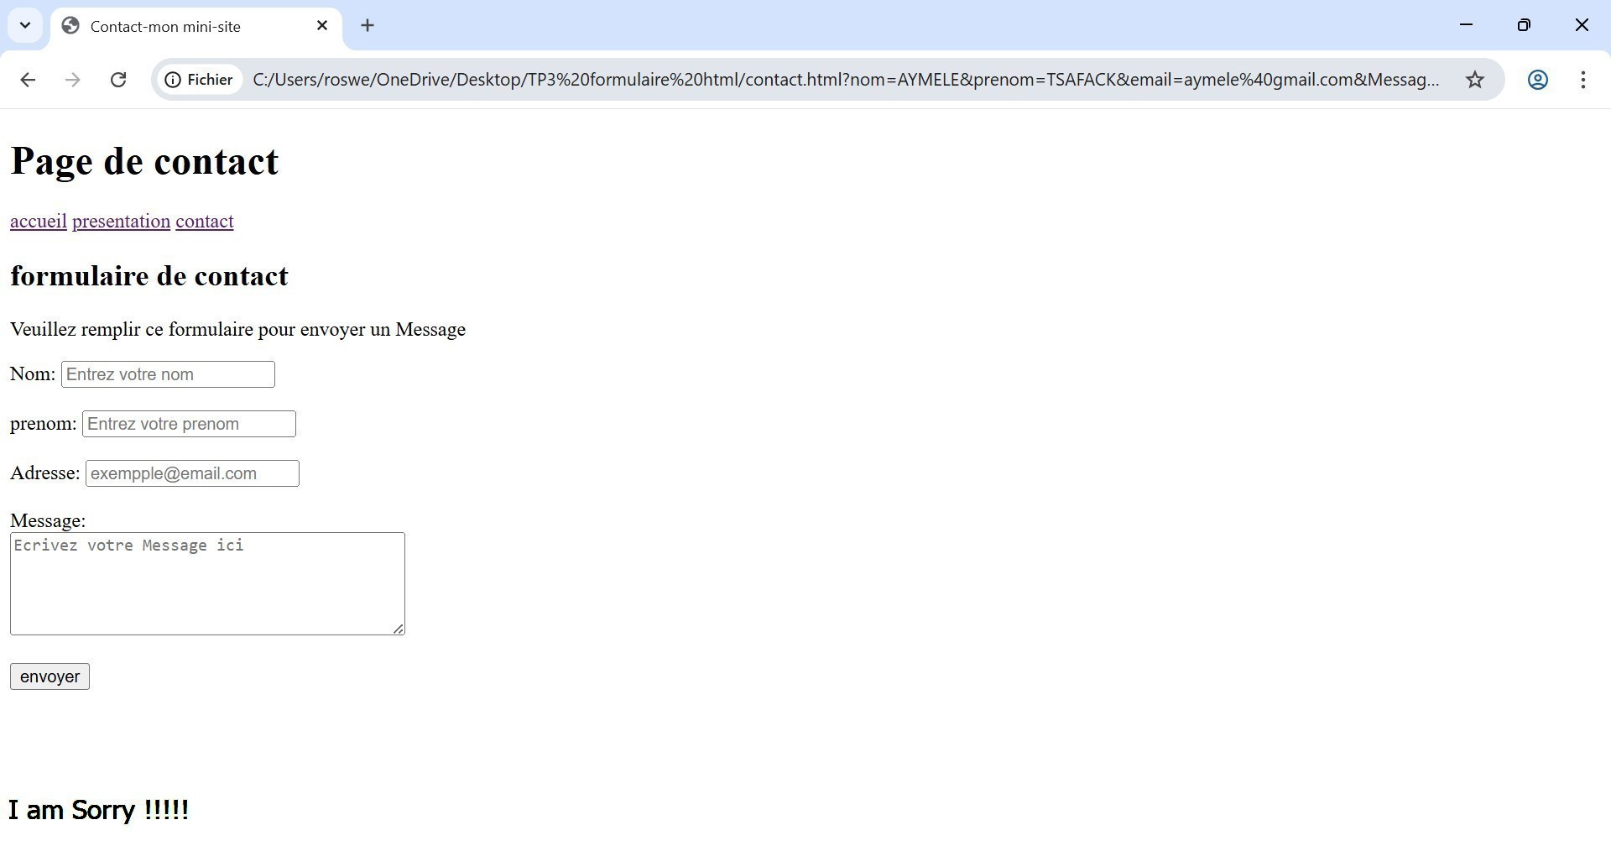

Ceci est le rendu des amélioration en utilisant placehoider et required.
Cette méthode nous a permis de comprendre la notion de placeholder et required
7 Ajout d’une liste déroulante
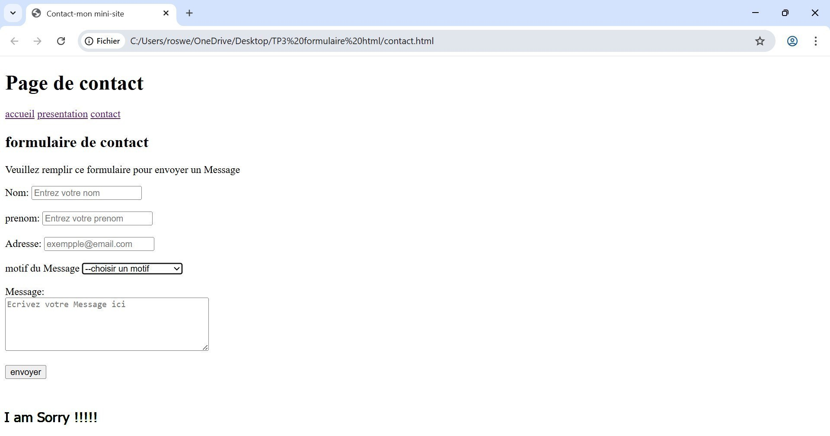

Ceci est le rendu de la liste déroulante pour y accède cliquer sur motif du message

8 Ajout de boutons radio
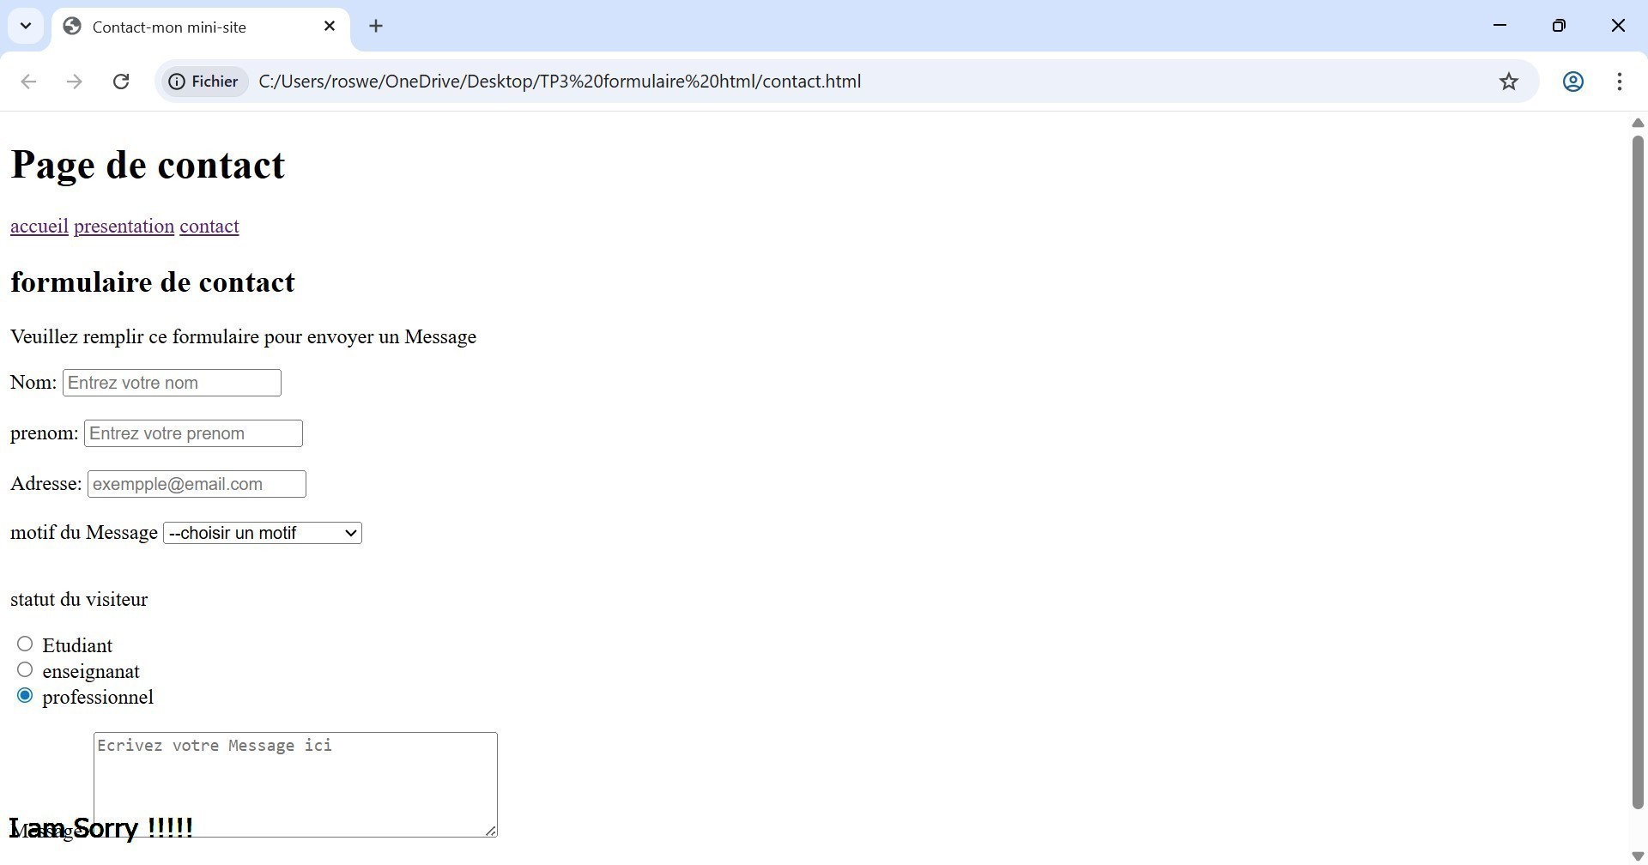

Ceci est le rendu de la création des boutons radio

